Erstellung von U/A - konformen Dokumenten

Inhaltsverzeichnis

Erstellung von U/A - konformen Dokumenten 3
1. Voraussetzungen 3
2. Überschriften 3
3. Tabellen 3
4. Listen 4
4.1. Ungeordnete Listen 4
4.2. Geordnete Listen 4
5. Bilder 4
6. Überprüfung auf Barrierefreiheit mit Word-eigenen Mitteln 6
7. Verwenden von Unterstützungswerkzeugen zur Erstellung barrierefreier PDF-Dokumente (Konvertierung) 8
7.1. Abspeichern 8
7.2. Verwenden von Tabellen 8
8. Überprüfung der Konformität 10

Erstellung von U/A - konformen Dokumenten
Im Folgenden finden Sie eine kurze Anleitung, wie Sie unter Verwendung der Formatvorlagen:
- Gebrauchsinformation human
- Gebrauchsinformation veterinaer
- QRD-Template human
- QRD-Template veterinaer
und unter Zuhilfenahme eines Unterstützungswerkzeuges U/A - konforme PDF-Dokumente erzeugen können. Für diesen Leitfaden wurde das Programm AxesPDF verwendet, eine Übersicht über verschiedene Unterstützungswerkzeuge finden Sie hier: https://www.ag.bka.gv.at/at.gv.bka.wiki-bka/index.php/Barrierefrei:Testen_Dokumente.
Die oben angeführten Formatvorlagen (barrierefreie Adaptierungen der QRD-Templates) finden Sie zum Download auf der BASG Website.
Bitte achten Sie darauf, die aktuellste Version zu verwenden, da die Formatvorlagen jeweils an die aktuellste Version der QRD-Templates angepasst werden.
- Voraussetzungen
Beim Erstellen des Dokuments ist darauf zu achten, dass die in der Formatvorlage vorhandenen Absatzformatvorlagen verwendet werden. Sie finden diese Absatzformatvorlagen in der Leiste Start
Verwenden Sie nur die dort vorhandenen Formatvorlagen.
Standardformatvorlage ist "Standard", alles andere leiten Sie aus dieser Formatvorlage ab.
- Überschriften
Bei Überschriften ist darauf zu achten, dass die erste Überschrift, die ganz am Anfang steht, immer eine Überschrift 1 zu sein hat. Die Überschriftenhierarchie ist einzuhalten, d.h. nach einer Ü1 folgt eine oder mehrere Ü2, auf eine Ü2 eine oder mehrere Ü3 etc.
Natürlich kann jederzeit wieder eine Ü1 eingesetzt werden, aber dann ist wieder darauf zu achten, dass die Hierarchie eingehalten wird. Eine derartige Hierarchie finden sie untenstehend angeführt.
Ü1
Ü2
Ü2
Ü3
Ü2
Ü3
Ü4

Verwenden Sie nur die in der Absatzformatvorlagen vorhandenen Formatvorlagen, keine eigenen Formatvorlagen und verwenden Sie nicht die Formatierungsoptionen außerhalb der Formatvorlagenoptionen.
- Tabellen
Verschachtelte Tabellen sind zu vermeiden.
Wenn Sie Tabellen verwenden, dann benötigen diese Tabellenspalten eine Überschrift, damit die einzelnen Zellen richtig zu den Überschriften zugeordnet werden können.
Damit die Überschrift richtig im PDF ausgezeichnet werden kann, markieren Sie diese Überschriftenzeile und weisen Sie die Absatzformatvorlage "TabÜberschrift" zu.
Überschrift Spalte 1 | Überschrift Spalte 2 | Überschrift Spalte 3
Spalte1/Zeile1 | Spalte2/Zeile1 | Spalte3/Zeile1
Spalte1/Zeile2 | Spalte2/Zeile2 | Spalte2/Zeile2

- Listen
Wenn Sie Listen und Aufzählungen verwenden, verwenden Sie die in Word vorhanden Formatierungsoptionen, die Sie in der Start-Leiste oben finden.
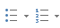
  - Ungeordnete Listen
Tippen sie nicht eigene Symbole oder Listen ein oder formatieren Sie Listen, indem sie mit der Leerschritttaste Abstände vergrößern. Sie können die Symbole, die vor der Liste stehen, im Menü ohne Probleme verändern.
- Bulletliste1
- Bulletliste2
- Bulletliste3
- Bulletliste4
Wenn Sie auf den Pfeil neben der Liste klicken, können Sie das Symbol für die Aufzählung ändern - verwenden Sie bei Listen nur diese oder die als nächste Option aufgezählte Art und Weise.
  - Geordnete Listen
Das für den Punkt 4.1. Gesagte gilt auch für nummerierte Listen:
- Liste mit Nummer
- Liste mit Nummer
- Liste mit Nummer
- Liste mit Nummer
Hier verwenden Sie das Symbol
- Bilder
Beachten Sie: Die Vorgehensweise kann bei unterschiedlichen Word-Versionen unterschiedlich sein.
Sollten Sie die Notwendigkeit haben, ein Bild einzufügen, so muss diesem Bild ein alternativer Text (ALT-Text) hinzugefügt werden. Um einen ALT-Text hinzuzufügen, klicken Sie mit der rechten Maustaste auf das Bild und danach im Kontextmenü auf „Grafik formatieren“.
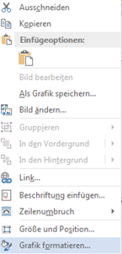
Klicken Sie auf "Grafik formatieren" - das Menü für "Grafik formatieren" wird geöffnet:
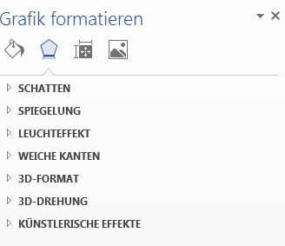
Klicken Sie auf das Symbol für "Layout und Eigenschaften" - - ein weiteres Untermenü wird geöffnet:
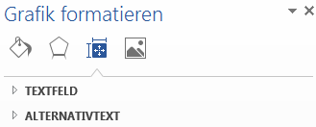
Dort schließlich die Auswahl "ALTERNATIVTEXT" auswählen und Sie können einen Titel und die Beschreibung (max. 256 Zeichen) eingeben, die zu dem von Ihnen ausgewählten Bild passen.
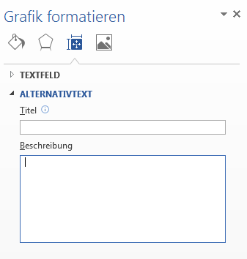
- Überprüfung auf Barrierefreiheit mit Word-eigenen Mitteln
Einen ersten Hinweis darauf, ob ihr Dokument barrierefrei ist, kann ihnen eine Überprüfung in Word selbst liefern.
Dazu speichern Sie ihr Dokument und klicken auf den Reiter Datei:

Anschließend wählen Sie die Option "Dokument prüfen" und dort die Option „Barrierefreiheit überprüfen“:
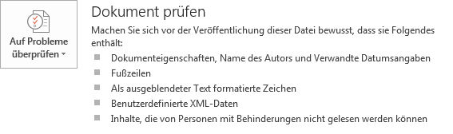

Sie bekommen möglicherweise eine Liste von Fehlern und Warnungen:
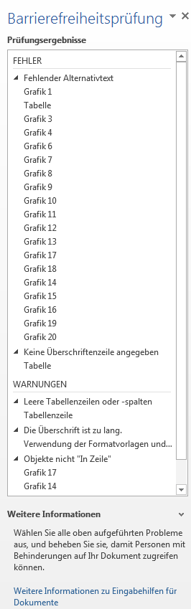
Beim Klicken auf den jeweiligen Punkt werden Sie auch zur Problemstelle im jeweiligen Dokument hingeführt und können diese beheben. Verwenden Sie diese Option, um eine erste grundlegende Überprüfung auf Barrierefreiheit des Dokumentes durchzuführen.
Sollte hier als Fehlermeldung „überlange Überschriften“ angezeigt werden, kann das in dieser Phase ignoriert werden, in PDF scheint das nicht mehr als Fehlermeldung auf.
- Verwenden von Unterstützungswerkzeugen zur Erstellung barrierefreier PDF-Dokumente (Konvertierung)
Um ein U/A - konformes Dokument zu erhalten, ist es notwendig, das PDF über ein Unterstützungswerkzeug zu erstellen, in diesem Leitfaden wurde das Tool AxesPDF verwendet.
Nach der Installation finden sich ein Menü im jeweiligen Menüband von Word -
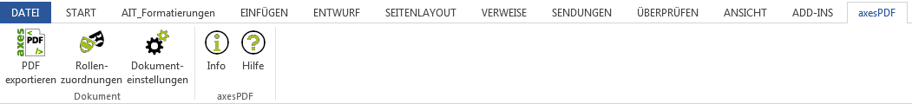
Alle Einstellung sollten automatisch vorgenommen worden sein, außer wenn Sie Tabellen verwenden.
  - Abspeichern
Wählen Sie die Option, um ein Dokument, welches keine Tabellen enthält, abzuspeichern. Bei Tabellen beachten Sie bitte Abschnitt 7.2.
Das Menü/Fenster "Barrierefreies PDF-erstellen" öffnet sich:
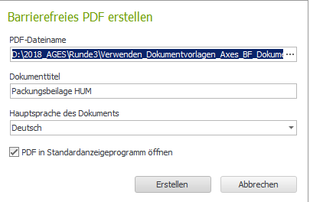
Ändern Sie den Speicherort, wenn Sie das wünschen und auch den Dokumententitel, um ihn aussagekräftiger zu machen. Dies ist der Titel, der bei der Verwendung eines Screenreaders (bei blinden und sehbehinderten Personen) vorgelesen wird.
  - Verwenden von Tabellen
Dazu ist es notwendig eine sogenannte Zuweisung der Formatvorlage "TabÜberschrift" auf die Rolle Tabellenüberschrift vorzunehmen. Dies muss nur einmal erfolgen, dann bleibt diese Zuordnung gespeichert.
Öffnen Sie das Menü Dokumenteneinstellungen:
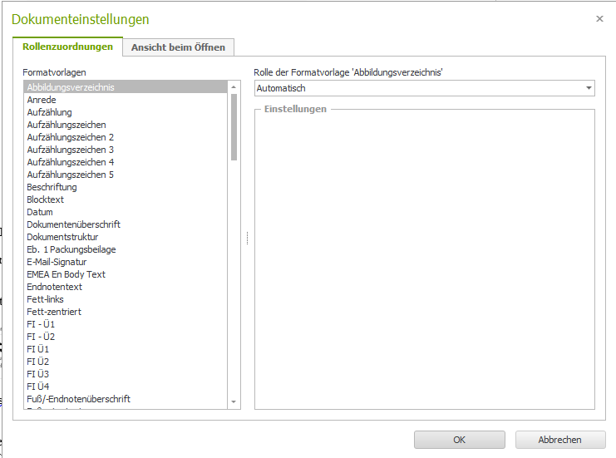
In der Tabelle auf der linken Seite sind die im Dokument vorhandenen Absatzformatvorlagen aufgelistet. Dort suchen Sie sich die Absatzformatvorlage "TabÜberschrift". Im rechten Auswahlfeld wählen Sie "Kopfzeile (einfache Tabelle)"
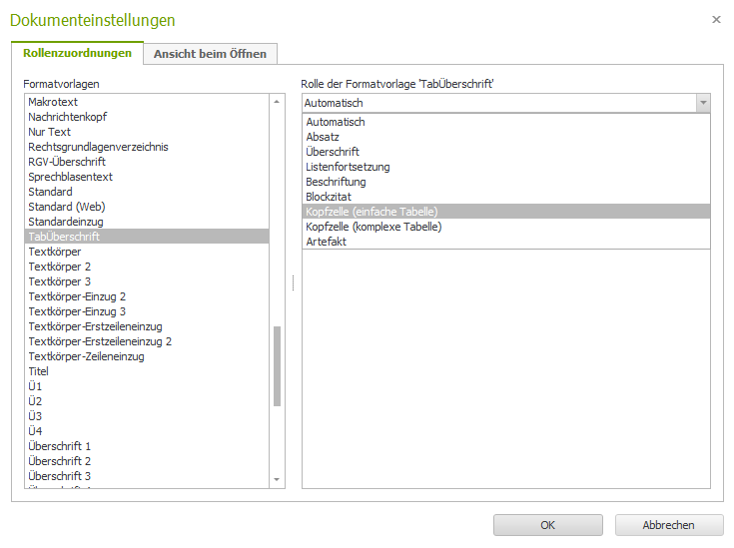
Anschließend bestätigen Sie mit OK. Danach fahren Sie fort, wie unter 7.1. beschrieben.
- Überprüfung der Konformität
Zur Überprüfung wird auf die Website des BKA verwiesen.

